|  |  |  |  |
| --- | --- | --- | --- |
| **DOCENTE** | **ALEJANDRO HERRERA H** | | |
| **ESTUDIANTE** |  | | |
| **CURSO** | **SEGUNDO** | **FECHA ENTREGA** | **SEMANA 1** |

**REALIZA LAS ACTIVIDADES Y ENVIA LA GUIA AL CORREO:** [**waherrera@educacionbogota.edu.co**](mailto:waherrera@educacionbogota.edu.co)

**GREETINGS AND INTRODUCING MY-SELF**

1. **LEE Y REPITE LA PRONUNCIACIÓN DE LAS PALABRAS LUEGO COLOREA LAS IMÁGENES**

|  |  |
| --- | --- |
|  |  |
|  |  |



1. **EN TU CUADERNO DE INGLES CREA TU PROPIA SOPA DE LETRAS CON EL VOCABULARIO DEL PUNTO ANTERIOR Y ESCRIBE LA LISTA DE PALABRAS EN INGLES CON SU TRADUCCION EN ESPAÑOL**

|  |  |
| --- | --- |
| **1** |  |
| **2** |  |
| **3** |  |
| **4** |  |
| **5** |  |
| **6** |  |
| **7** |  |
| **8** |  |
| **9** |  |
| **10** |  |
| **11** |  |
| **12** |  |
| **13** |  |
| **14** |  |
| **15** |  |
| **16** |  |
| **17** |  |
| **18** |  |
| **19** |  |
| **20** |  |

**THE NUMBERS 1-20**

1. 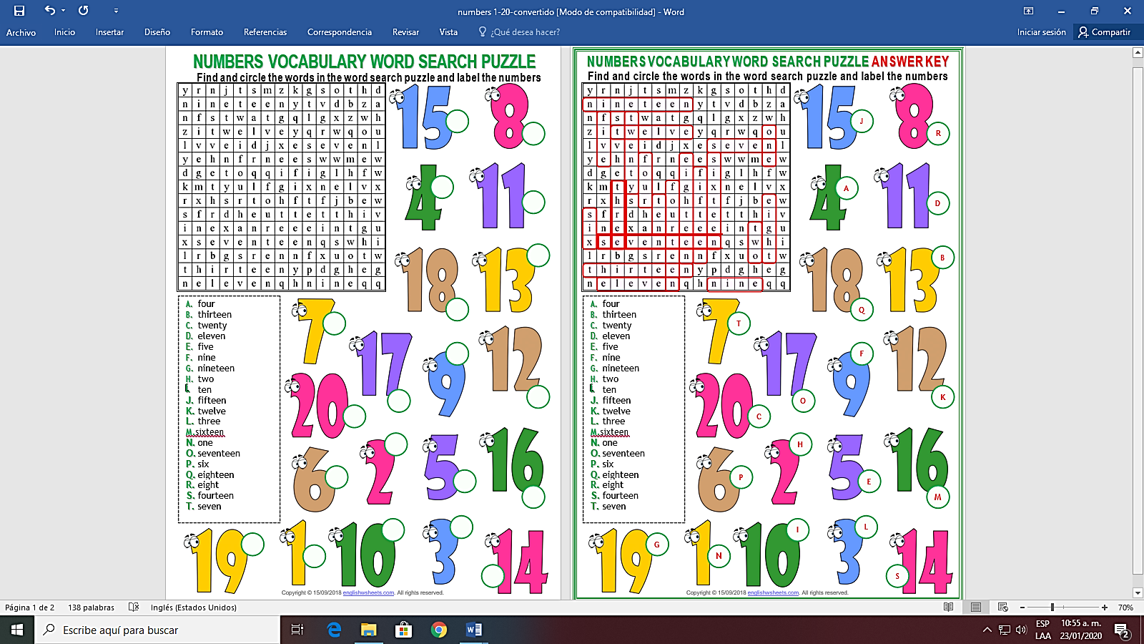**ENCUENTRA LOS NUMEROS EN INGLÉS DEL 1 AL 20 EN LA SOPA DE LETRAS Y ESCRIBELOS EN LA COLUMNA DE LA DERECHA**

**THE DAYS OF THE WEEK**

1. **TRADUCE DE ESPAÑOL A INGLÉS LOS DÍAS DE LA SEMANA Y COPIA EL CUADRO EN EL CUADERNO DE INGLÉS**

|  |  |
| --- | --- |
| **ESPAÑOL** | **INGLÉS** |
| LUNES |  |
| MARTES |  |
| MIERCOLES |  |
| JUEVES |  |
| VIERNES |  |
| SABADO |  |
| DOMINGO |  |

1. **REALIZA UN DIBUJO EN TU CUADERNO DE TU DIA FAVORITO DE LA SEMANA Y ESCRIBE CUAL ES ESE DIA EN INGLÉS**